[图片重复，四川省医学科学院&四川省人民医院城东病区Ann Transl Med. 论文作者主动撤稿](https://mp.weixin.qq.com/s?__biz=Mzk0OTY1MDkwOQ==&mid=2247486435&idx=4&sn=af8db8c97b8b0ebe1f2a5bb200bc9892&chksm=c25fe8070c1360e3f57da50ca0ce751421c3d68ef1a80f44a6a27df017d99fff6b41b0a37ee7&scene=126&sessionid=1743354647)

原创  sleuth[Research Integrity](javascript:void(0);)2025-03-26 21:35:20新加坡



Research Integrity

近日，一项引发广泛关注的医学研究成果出炉。该研究由四川省医学科学院?四川省人民医院城东医院妇产科、电子科技大学医学院附属四川省人民医院心脏外科中心以及重庆市中医院妇科的研究人员 Huabin Wang、Changmin Qi、Dan Wan 共同完成，相关成果发表于 2021 年 1 月的《Annals of Translational Medicine》杂志。

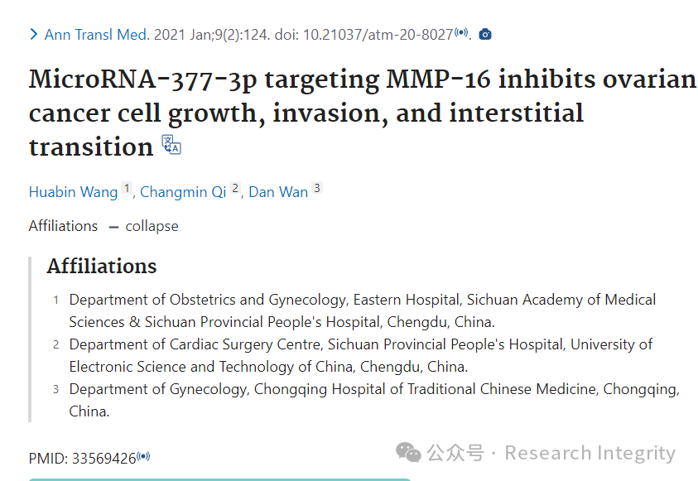

研究聚焦于卵巢癌，旨在探究 MicroRNA（miRNA） - 377 - 3p 对卵巢癌细胞增殖、侵袭和间质转化的影响。研究人员以 SKOV3 细胞为体外研究对象，构建细胞模型，利用 TargetScan 软件预测 miRNA - 377 - 3p 与 MMP - 16 的靶向关系，并通过多种实验方法进行验证。在体内实验中，他们建立了免疫缺陷 BABL/c 雌性裸鼠异种移植模型。

研究结果令人振奋，miRNA - 377 - 3p 可靶向 MMP - 16，显著抑制卵巢癌细胞的生长、侵袭和间质转化。在体外实验中，MMP - 16 过表达会促进癌细胞增殖、侵袭等，而共转染 miRNA - 377 - 3p 和 MMP - 16 能逆转这些现象。体内实验也表明，转染 miRNA - 377 - 3p mimic 的裸鼠肿瘤大小、体积和重量均减小。

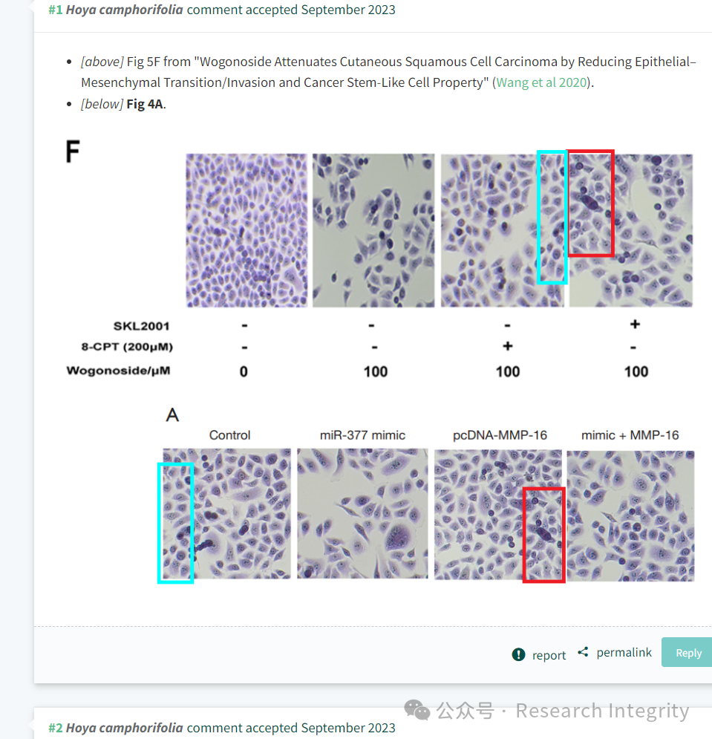

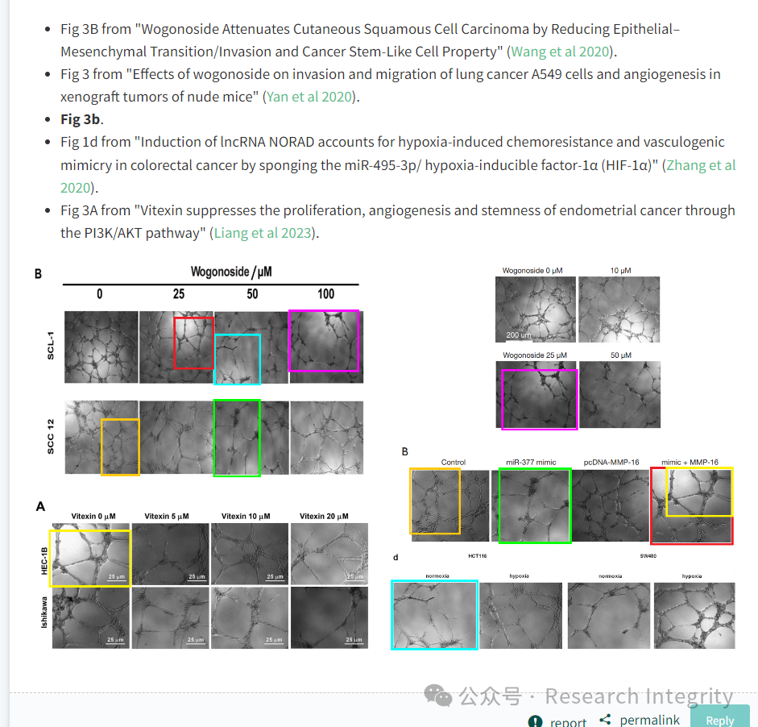

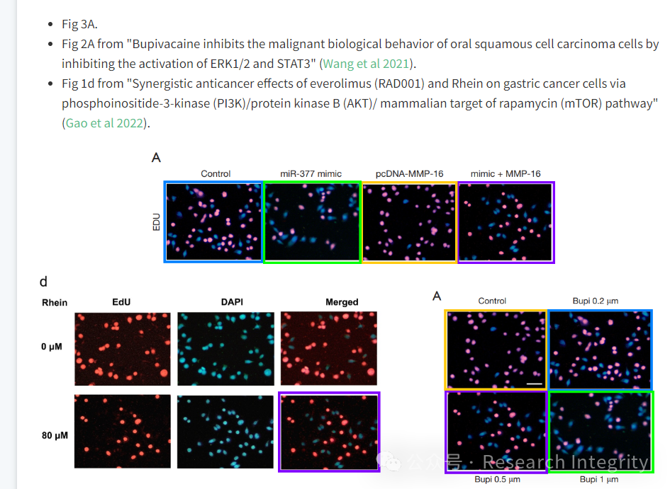

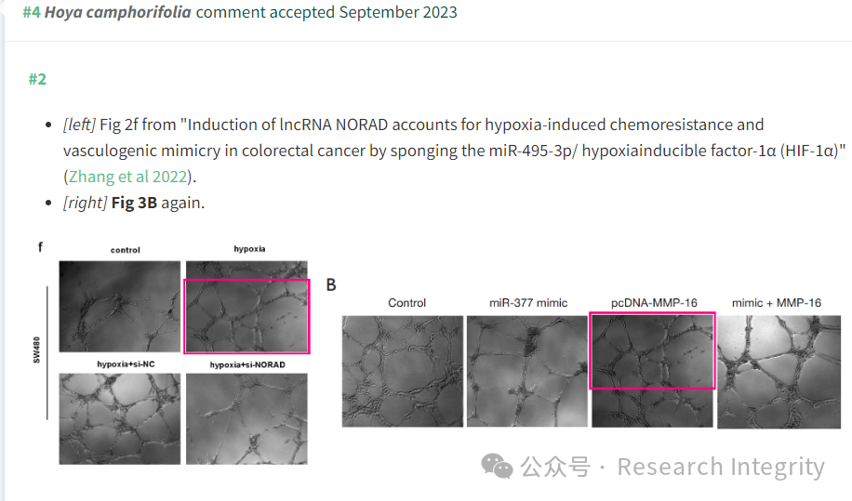

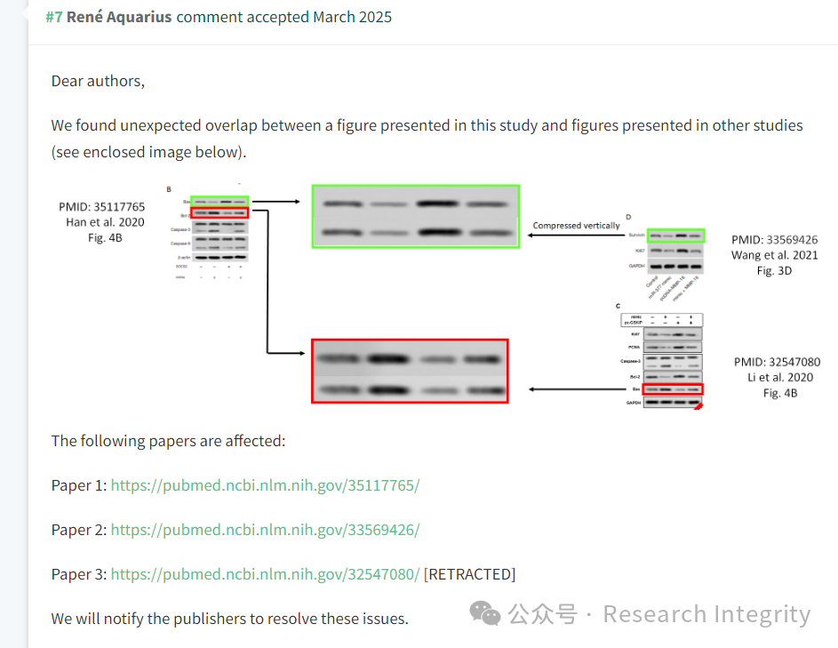

这一研究成果意义重大，为卵巢癌的治疗提供了新的潜在靶点和治疗思路，有望推动卵巢癌治疗领域的发展。

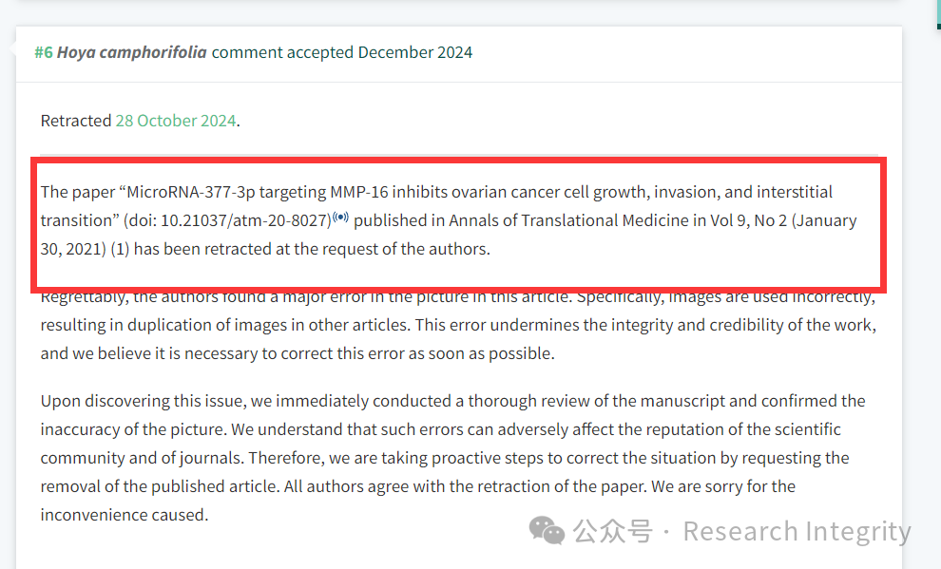

然而，该论文在后续被发现存在图片使用错误，出现与其他文章图片重复的情况，已于 2024 年 10 月 28 日应作者要求撤稿。但这一研究背后的科学探索精神和其对医学领域的启发，仍值得科研人员深入思考和进一步研究 。

https://pubpeer.com/publications/B6CF6B131CD9854C447814A240928F

**来源：公众号Research Integrity，转载请注明出处，若没注明学术诚信公众号出处，构成侵权。后台联系客服微信：BikElisabeth**

免责声明：

质疑信息来源于Pubpeer，提及人名均为音译

对于文章内容的真实性、完整性、及时性

本公众号不做任何保证或承诺，仅供读者参考

未经授权禁止转载！

转载请勿更改原文内容及格式！

如有转载需求或合作事宜

可添加下方客服微信或推送邮件到researchintegrity@qq.com

